Resolución del Pleno del Instituto de Transparencia, Acceso a la Información Pública y Protección de Datos Personales del Estado de México y Municipios, con domicilio en Metepec, Estado de México, de fecha catorce de mayo de dos mil diecinueve.

VISTOS el expediente formado con motivo del recurso de revisión 01142/INFOEM/IP/RR/2019, promovido por la C. Xxxxx Xxxxxx Xxxxxxxxx, en lo sucesivo LA RECURRENTE, en contra de la respuesta de la Secretaría de Desarrollo Económico, en lo sucesivo EL SUJETO OBLIGADO, se procede a dictar la presente resolución con base en lo siguiente:

RESULTANDO

I. En fecha treinta de enero de dos mil diecinueve, LA RECURRENTE presentó a través del Sistema de Acceso a la Información Mexiquense, en lo subsecuente EL SAIMEX, ante EL SUJETO OBLIGADO, la solicitud de acceso a la información pública, a la que se le asignó el número de expediente 00007/SEDECO/IP/2019, mediante la cual solicitó:

“Soporte a la solicitud 00006/SEDECO/IP/2019, ingresada el día de ayer, revisando el estatus de mi solicitud, me percaté que al parecer sólo se adjuntó uno de los dos archivos que menciono como anexos, mismo que hago llegar por este mismo medio.” (Sic)

MODALIDAD DE ENTREGA: Vía SAIMEX.

Cabe señalar que la particular anexó un archivo electrónico denominado Solicitud de Información.pdf, el cual contiene la información requerida y al ser del conocimiento de las partes, no se inserta en el presente apartado; aunado a que, será materia de estudio en el apartado correspondiente.
II. Con base en el detalle de seguimiento que obra en EL SAIMEX, se advierte que EL SUJETO OBLIGADO el veinte de febrero de dos mil diecinueve dio contestación a la solicitud de acceso a la información pública, requerida por la particular en los siguientes términos:

“Folio de la solicitud: 00007/SEDECO/IP/2019
EN ATENCIÓN A SU SOLICITUD, EN ARCHIVO ADJUNTO, SÍRVASE ENCONTRAR LA RESPUESTA DE ESTE SUJETO OBLIGADO.
ATENTAMENTE
LIC. GERARDO MAYA DÍAZ”

Haciendo referencia que anexó dos archivos electrónicos los cuales contienen lo siguiente:

- Cedula Mayte Goyarzu.pdf, mismo que contiene la cédula profesional de la servidora pública referida en la solicitud de acceso a la información pública, siendo importante señalar que EL SUJETO OBLIGADO remitió el documento de manera íntegra dejando visibles datos considerados como confidenciales.

- MARIA GARCIA H. SIETE.pdf, el cual contiene la respuesta del Titular de la Unidad de Transparencia en el que medularmente le indica a la particular que el Secretario de Desarrollo Económico no tiene facultades para certificar; sin embargo, le anexaba copia simple de la cedula profesional de la servidora pública requerida, de igual forma le indico que en cuanto al perfil, no contaban con él mismo, para el cargo descrito.
III. Inconforme con la respuesta del SUJETO OBLIGADO, el veintisiete de febrero de dos mil diecinueve, LA RECURRENTE interpuso el recurso de revisión objeto del presente estudio, el cual fue registrado en EL SAIMEX y se le asignó el número de expediente 01142/INFOEM/IP/RR/2019, en el que señaló como acto impugnado, lo siguiente:
“1. Manera irrespetuosa y falta de educación de la Coordinadora Administrativa de la SEDECO. 2. Perfil para cargo de Coordinador(a) Administrativo(a) de la SEDECO.” (Sic)

Asimismo, como razones o motivos de inconformidad:

“¿Cómo es posible que se permita un comportamiento déspota y con falta de valores de "Jefes" en Instituciones Públicas? ¿Cómo es posible que una Licenciada en Gastronomía ocupe el cargo de Coordinadora Administrativa de un sector que no tiene nada que ver con su profesión?” (Sic)

Asimismo, anexó un archivo electrónico denominado Inconformidad SEDECO.pdf, mediante el cual expone sus argumentos que a su decir, son las razones y motivos por la que presentó el medio de impugnación.

IV. El veintisiete de febrero de dos mil diecinueve, el recurso de que se trata se envió electrónicamente al Instituto de Transparencia, Acceso a la Información Pública y Protección de Datos Personales del Estado de México y Municipios y con fundamento en el artículo 185, fracción I de la Ley de Transparencia y Acceso a la Información Pública del Estado de México y Municipios, se turno a la Comisionada EVA ABAID YAPUR; a efecto de que decretara su admisión o desechamiento.

VI. El seis de marzo de dos mil diecinueve, atento a lo dispuesto en el artículo 185, fracciones I, II y IV de la Ley de Transparencia y Acceso a la Información Pública del Estado de México y Municipios, se acordó la admisión a trámite del referido recurso de revisión, así como la integración del expediente respectivo, mismo que se puso a disposición de las partes, para que, de considerarlo conveniente, en el plazo máximo de siete días hábiles, LA RECURRENTE realizara manifestaciones y alegatos, así como ofreciera las pruebas que a su derecho conviniera y, en el caso del SUJETO OBLIGADO exhibiera el Informe Justificado correspondiente.

VII. De las constancias que obran en el SAIMEX, se advierte que LA RECURRENTE presentó el uno de abril de dos mil diecinueve manifestaciones y alegatos, que a su derecho convinieron. Por su parte, EL SUJETO OBLIGADO el catorce de marzo de dos mil diecinueve rindió el Informe Justificado, como se advierte de la siguiente imagen:
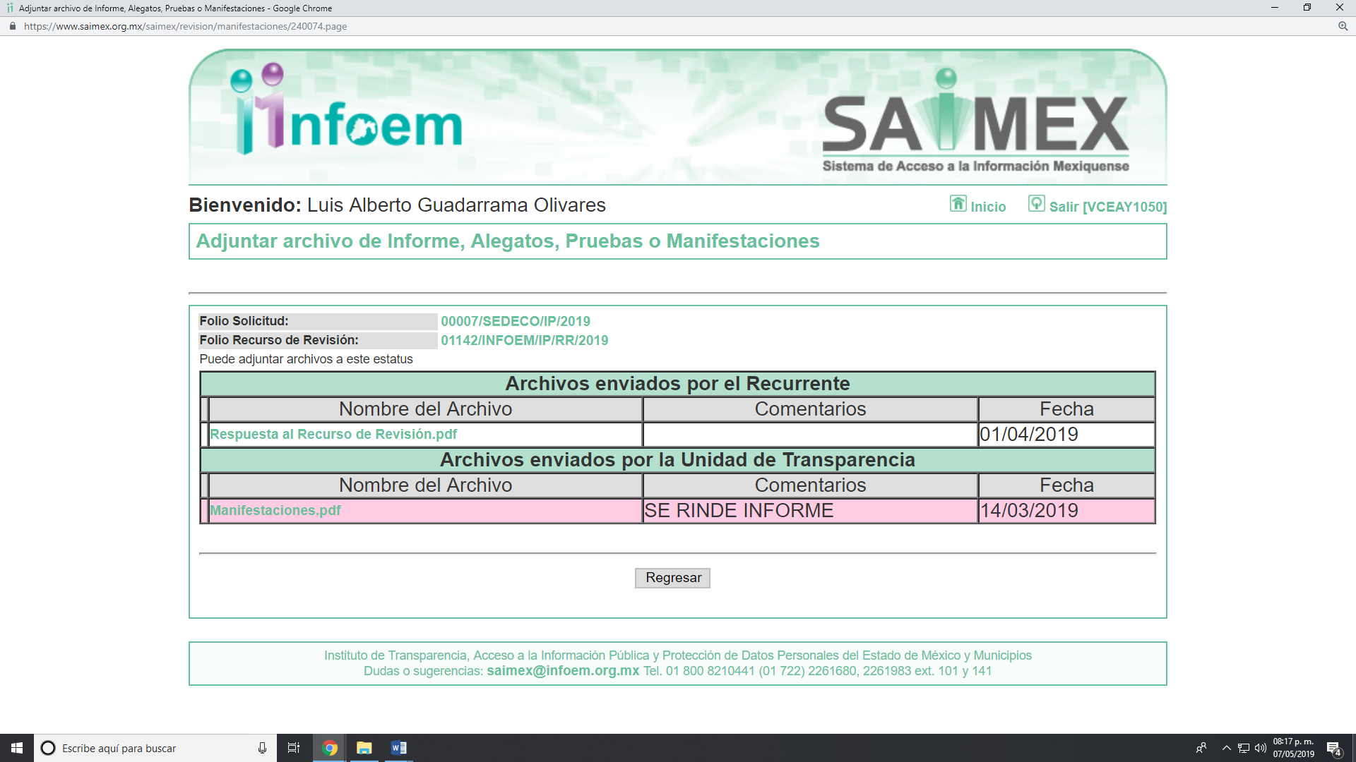
Cabe precisar, que ratificó su respuesta; por lo que, al no encuadrar en el supuesto del artículo 185, fracción III de la Ley de transparencia y Acceso a la Información Pública del Estado de México y Municipios, no se puso a la vista de la particular.

De igual forma, la particular argumentó lo que a su derecho convino, argumentos que serán analizados más adelante.

VIII. Transcurrido el plazo señalado en el párrafo anterior y, una vez analizado el estado procesal que guarda el expediente, el dos de mayo de dos mil diecinueve, la Comisionada Ponente acordó el cierre de instrucción, así como la remisión del mismo a efecto de ser resuelto, de conformidad con lo establecido en el artículo 185, fracciones VI y VIII de la Ley de Transparencia y Acceso a la Información Pública del Estado de México y Municipios;

IX. En fecha ocho de mayo de dos mil diecinueve, con fundamento en el artículo 181, párrafo tercero de la Ley de Transparencia y Acceso a la Información Pública del Estado de México y Municipios, se determinó ampliar el plazo para emitir resolución por un periodo de quince días hábiles; y

CONSIDERANDO

PRIMERO. Competencia. Este Instituto de Transparencia, Acceso a la Información Pública y Protección de Datos Personales del Estado de México y Municipios, es competente para conocer y resolver el presente recurso, conforme a lo dispuesto en los artículos 6, Apartado A de la Constitución Política de los Estados Unidos Mexicanos; 5, párrafos vigésimo, vigésimo primero y vigésimo segundo, fracciones IV y V de la Constitución Política del Estado Libre y Soberano de México; 1, 2, fracción II, 13, 29, 36, fracciones I y II, 176, 178, 179, 181, párrafo tercero y 185 de la Ley de Transparencia y Acceso a la Información Pública del Estado de México y Municipios; y 9, fracciones I y XXIV y 11 del Reglamento Interior del Instituto de Transparencia, Acceso a la Información Pública y Protección de Datos Personales del Estado de México y Municipios; toda vez que se trata de recurso de revisión interpuesto por una particular en términos de la Ley de la materia.

SEGUNDO. Interés. El recurso de revisión fue interpuesto por parte legítima, en atención a que se presentó por LA RECURRENTE, quien es la misma persona que formuló la solicitud de acceso a la información pública al SUJETO OBLIGADO.

TERCERO. Oportunidad. El recurso de revisión fue interpuesto dentro del plazo de quince días hábiles contados a partir del día siguiente a aquel en que LA RECURRENTE tuvo conocimiento de la respuesta impugnada, tal y como lo prevé el artículo 178 de la Ley de Transparencia y Acceso a la Información Pública del Estado de México y Municipios, que establece:
“Artículo 178. El solicitante podrá interponer, por sí mismo o a través de su representante, de manera directa o por medios electrónicos, recurso de revisión ante el Instituto o ante la Unidad de Transparencia que haya conocido de la solicitud dentro de los quince días hábiles, siguientes a la fecha de la notificación de la respuesta.
A falta de respuesta del sujeto obligado, dentro de los plazos establecidos en esta Ley, a una solicitud de acceso a la información pública, el recurso podrá ser interpuesto en cualquier momento, acompañado con el documento que pruebe la fecha en que presentó la solicitud.
En el caso de que se interponga ante la Unidad de Transparencia, ésta deberá remitir el recurso de revisión al Instituto a más tardar al día siguiente de haberlo recibido.” (Sic)
En efecto, atendiendo a que EL SUJETO OBLIGADO notificó la respuesta a la solicitud de información pública el día veinte de febrero de dos mil diecinueve, el plazo de quince días hábiles que el artículo 178 de la ley de la materia otorga al RECURRENTE para presentar los recursos de revisión, transcurrió del veintiuno de febrero al catorce de marzo dos mil diecinueve, sin contemplar en el cómputo los días veintitrés , veinticuatro de febrero; así como, los días dos, tres, nueve y diez de marzo del año en curso por corresponder a sábados y domingos, de conformidad con el artículo 3, fracción X de la Ley de Transparencia y Acceso a la Información Pública del Estado de México y Municipios , y del día uno de marzo de dos mil diecinueve, por suspensión de labores, de conformidad con el calendario oficial publicado en el periódico oficial “Gaceta del Gobierno” publicado el diecinueve de diciembre de dos mil dieciocho.
En ese tenor, si el recurso de revisión que nos ocupa, se interpuso el veintisiete de febrero de dos mil diecinueve, éste se encuentra dentro de los márgenes temporales previstos en el citado precepto legal y, por tanto, su interposición considera oportuna.
CUARTO. Procedibilidad. Del análisis efectuado, se advierte que resulta procedente la interposición del recurso y se concluye la acreditación plena de todos y cada uno de los elementos formales exigidos por el artículo 180 de la Ley de Transparencia y Acceso presentado a la Información Pública del Estado de México y Municipios, en atención a que fue mediante el formato visible en el SAIMEX.
QUINTO. Estudio y resolución del recurso. Una vez determinada la vía sobre la que versará el presente recurso y previa revisión del expediente electrónico formado en EL SAIMEX con motivo de la solicitud de información y del recurso a que da origen, es conveniente analizar si la respuesta del SUJETO OBLIGADO, cumple con los requisitos y procedimientos del derecho de acceso a la información pública; por lo que, en primer término debemos recordar que la solicitud de información planteada por EL RECURRENTE, consistió en:
- Copia certificada por el Secretario de Desarrollo Económico del Título Profesional de la Coordinadora Administrativa.
- Perfil de puestos para ocupar el cargo de la Coordinadora Administrativa.

Por su parte, EL SUJETO OBLIGADO mediante respuesta le señaló que el Secretario de Desarrollo Económico de acuerdo a sus atribuciones no tiene facultades para certificar el documento que requirió; sin embargo, y a efecto de máxima publicidad le anexó copia simple de la cedula profesional de la Coordinadora Administrativa; así mismo, le manifestó que no contaba con un perfil de puesto para el cargo señalado.

De lo anterior, es que la ahora RECURRENTE se inconforma de la respuesta, en la que argumento la falta de perfil para ocupar el cargo de Coordinadora Administrativa; anexando lo que a su decir, contiene los argumentos que expone para manifestar su inconformidad.
De las constancias que obran en el expediente electrónico del SAIMEX, se advierte que LA RECURRENTE realizó manifestaciones que a su derecho convinieron en la que expone argumentos que no son materia de acceso a la información pública, exponiendo lo que a su decir es materia de responsabilidades, por su parte EL SUJETO OBLIGADO en el plazo que le confiere la Ley de la materia, remitió el Informe Justificado en el que ratificó la respuesta, argumentando que no se cuenta con el perfil de puestos o documento alguno que conste en los archivos de la Secretaría, para desempeñar el cargo de Coordinadora Administrativa.
Es así que, respecto de la respuesta emitida por EL SUJETO OBLIGADO, LA RECURRENTE, interpuso el presente recurso de revisión, señalando sustancialmente como acto impugnado y las razones o motivos de inconformidad que: ““2. Perfil para cargo de Coordinador(a) Administrativo(a) de la SEDECO.” (Sic)

Derivado de lo expuesto, se colige que LA RECURRENTE está conforme con parte de la respuesta proporcionada por EL SUJETO OBLIGADO, ya que expresamente manifestó en dicho acto impugnado que la respuesta entregada por EL SUJETO OBLIGADO se refiere al perfil de puestos de la Coordinadora Administrativa; por lo que, se considera que LA RECURRENTE consintió parte de la respuesta.

Lo referido es así, debido a que cuando la solicitante no expresa razón o motivo de inconformidad en contra de todos los rubros de la respuesta que pudieran ser un agravio a su derecho, los mismos deben estimarse atendidos. Sirve de apoyo a lo anterior, por analogía, la Tesis Jurisprudencial Número 3ª./J.7/91, publicada en el Semanario Judicial de la Federación y su Gaceta bajo el número de registro 174,177, que establece lo siguiente:

“REVISIÓN EN AMPARO. LOS RESOLUTIVOS NO COMBATIDOS DEBEN DECLARARSE FIRMES. Cuando algún resolutivo de la sentencia impugnada afecta a la recurrente, y ésta no expresa agravio en contra de las consideraciones que le sirven de base, dicho resolutivo debe declararse firme. Esto es, en el caso referido, no obstante que la materia de la revisión comprende a todos los resolutivos que afectan a la recurrente, deben declararse firmes aquéllos en contra de los cuales no se formuló agravio y dicha declaración de firmeza debe reflejarse en la parte considerativa y en los resolutivos debe confirmarse la sentencia recurrida en la parte correspondiente.”

Así, la parte de la solicitud sobre la que no se expresó inconformidad, debe declararse consentida por la hoy RECURRENTE, ya que no pueden producirse efectos jurídicos tendentes a revocar, confirmar o modificar la parte de la respuesta con relación a la parte de la solicitud que no fue motivo de disenso ya que se infiere un consentimiento de LA RECURRENTE ante la falta de impugnación eficaz. Sirve de sustento a lo anterior, por analogía, la tesis jurisprudencial número VI.3o.C. J/60, publicada en el Semanario Judicial de la Federación y su Gaceta bajo el número de registro 176,608 que a la letra dice:

“ACTOS CONSENTIDOS. SON LOS QUE NO SE IMPUGNAN MEDIANTE EL RECURSO IDÓNEO. Debe reputarse como consentido el acto que no se impugnó por el medio establecido por la ley, ya que si se hizo uso de otro no previsto por ella o si se hace una simple manifestación de inconformidad, tales actuaciones no producen efectos jurídicos tendientes a revocar, confirmar o modificar el acto reclamado en amparo, lo que significa consentimiento del mismo por falta de impugnación eficaz.”

No obstante, como ya ha quedado establecido, LA RECURRENTE se inconforma únicamente; por lo que, se refiere al perfil de puestos de la Coordinadora Administrativa, por considerar que la información otorgada por EL SUJETO OBLIGADO fue incompleta.
Como se ha visto, el presente estudio permitirá determinar si EL SUJETO OBLIGADO, a través de lo manifestado a la solicitud de acceso a la información, cumplió con la normatividad aplicable al caso concreto.
Ahora bien, a efecto de determinar tanto la solicitud de acceso a la información pública y la respuesta proporcionada por EL SUJETO OBLIGADO, se analizara el perfil de puesto de la Coordinadora Administrativa.
Es así que, EL SUJETO OBLIGADO le manifestó en respuesta no contar con él mismo; de igual forma, ratificó mediante Informe Justificado como se desprende a continuación:

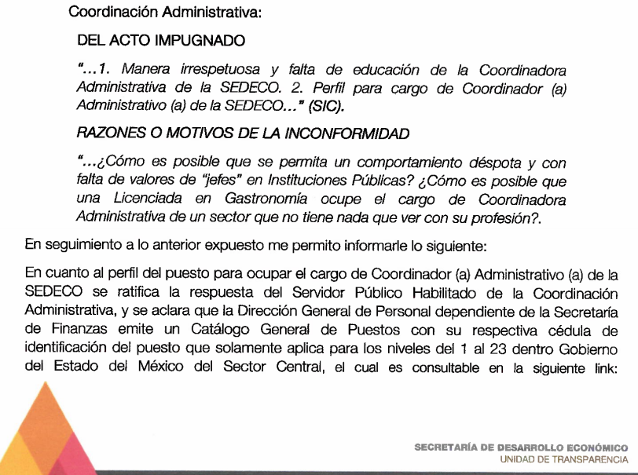
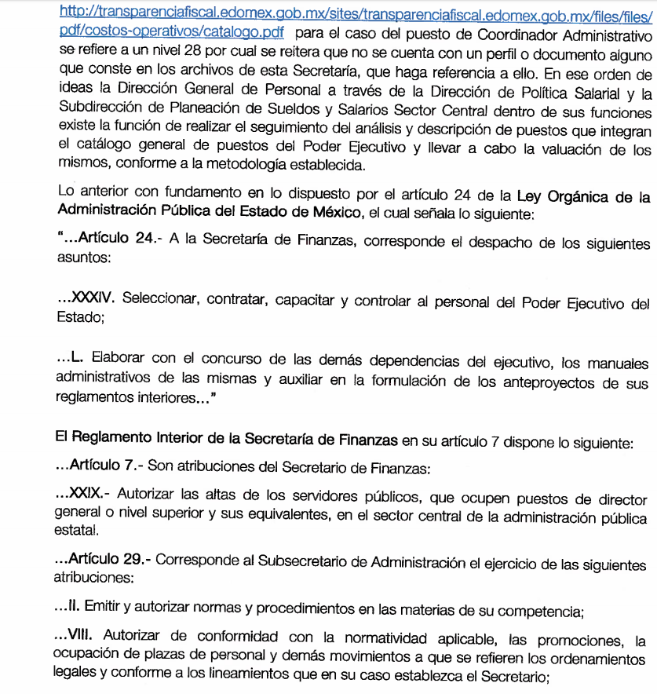
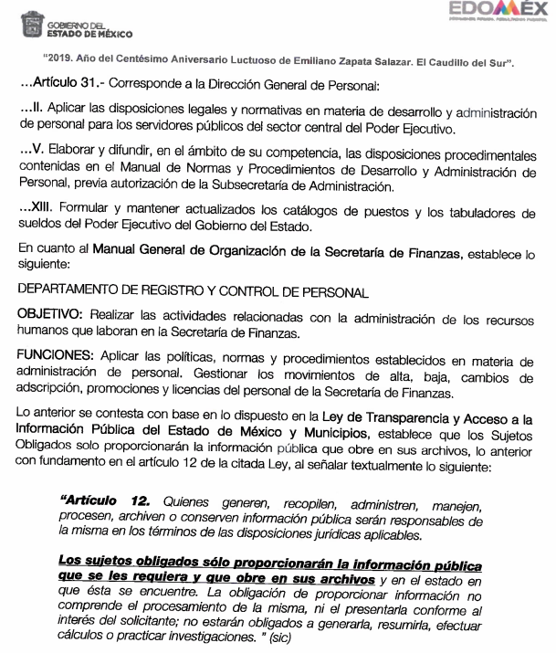
Así tenemos que EL SUJETO OBLIGADO manifestó no contar con el documento del que se desprenda el perfil de puesto solicitado, atento a ello, es que debe señalarse lo que dispone la Cédula de identificación del puesto del Catálogo General de Puesto, el cual señala lo siguiente
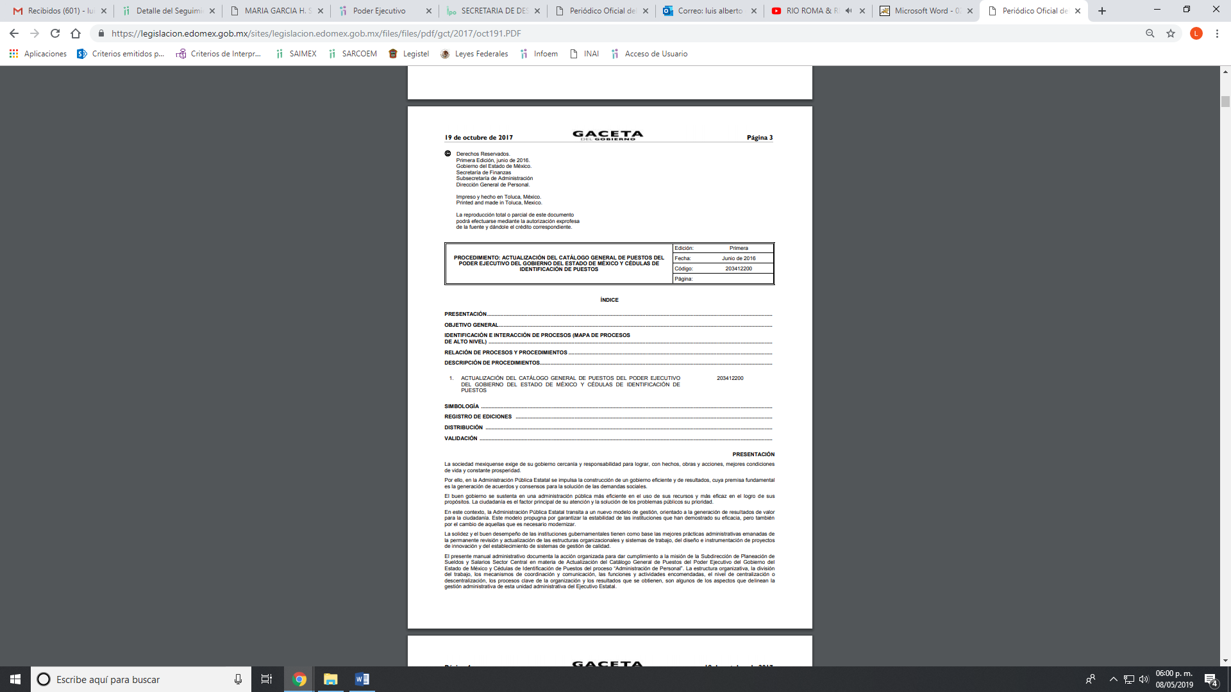
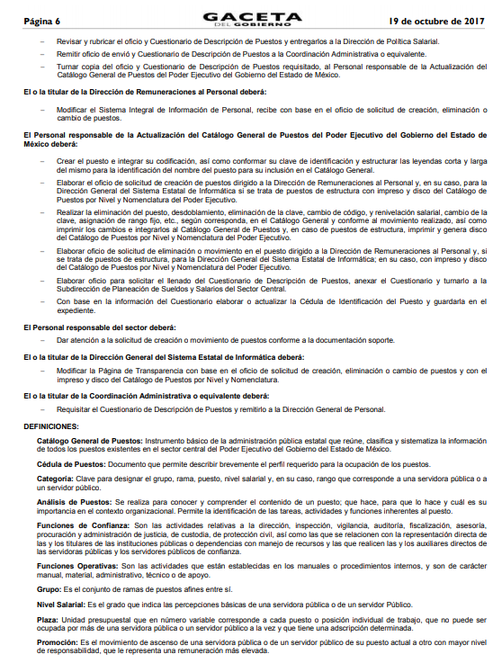
De esta forma, tenemos que el artículo 92, fracción XII de la Ley de Transparente y Acceso a la Información Pública del Estado de México y Municipios señala:

Artículo 92. Los sujetos obligados deberán poner a disposición del público de manera permanente y actualizada de forma sencilla, precisa y entendible, en los respectivos medios electrónicos, de acuerdo con sus facultades, atribuciones, funciones u objeto social, según corresponda, la información, por lo menos, de los temas, documentos y políticas que a continuación se señalan:
. . .
XII. El perfil de los puestos de los servidores públicos a su servicio en los casos que aplique;

Asimismo, la ponencia verifico en el portal institucional de Información Pública de Oficio Mexiquense del que se desprendió lo que a continuación se inserta:
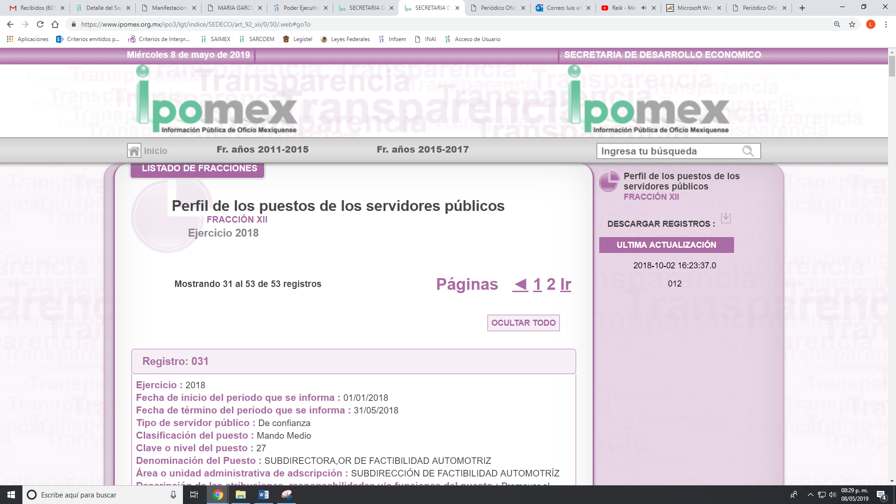
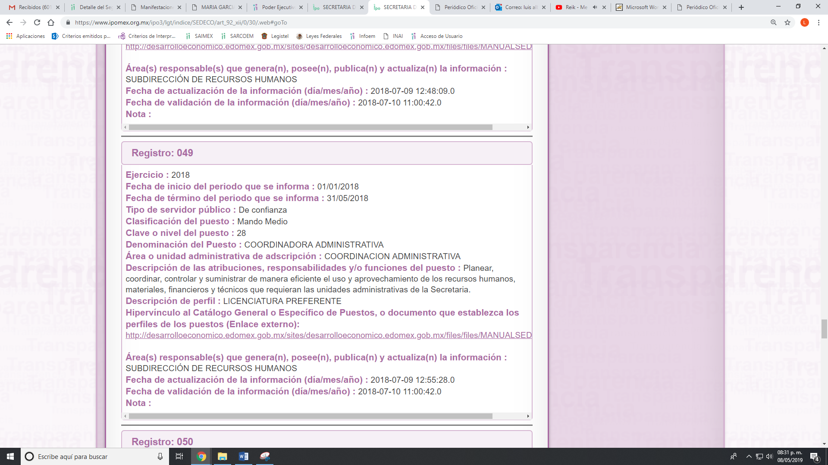

Así también, los Lineamientos Técnicos Generales para la Publicación, Homologación y Estandarización de la Información de las obligaciones establecidas en el Título Quinto y en la fracción iv del artículo 31 de la Ley General de Transparencia y Acceso a la Información Pública, que deben de difundir los Sujetos Obligados en los portales de internet y en la Plataforma Nacional de Transparencia, que disponen:
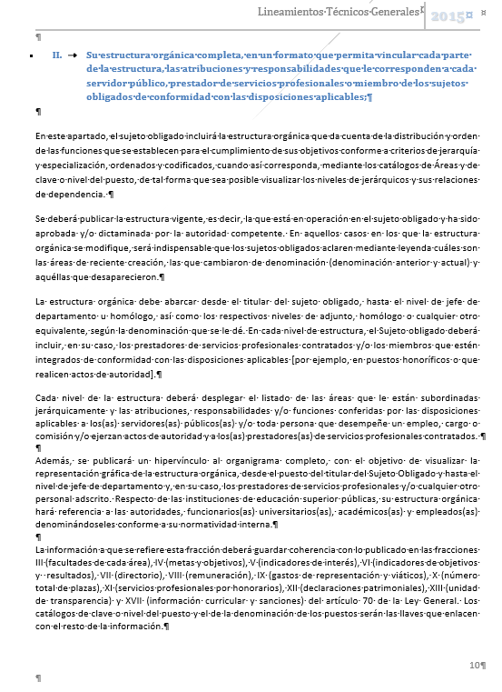
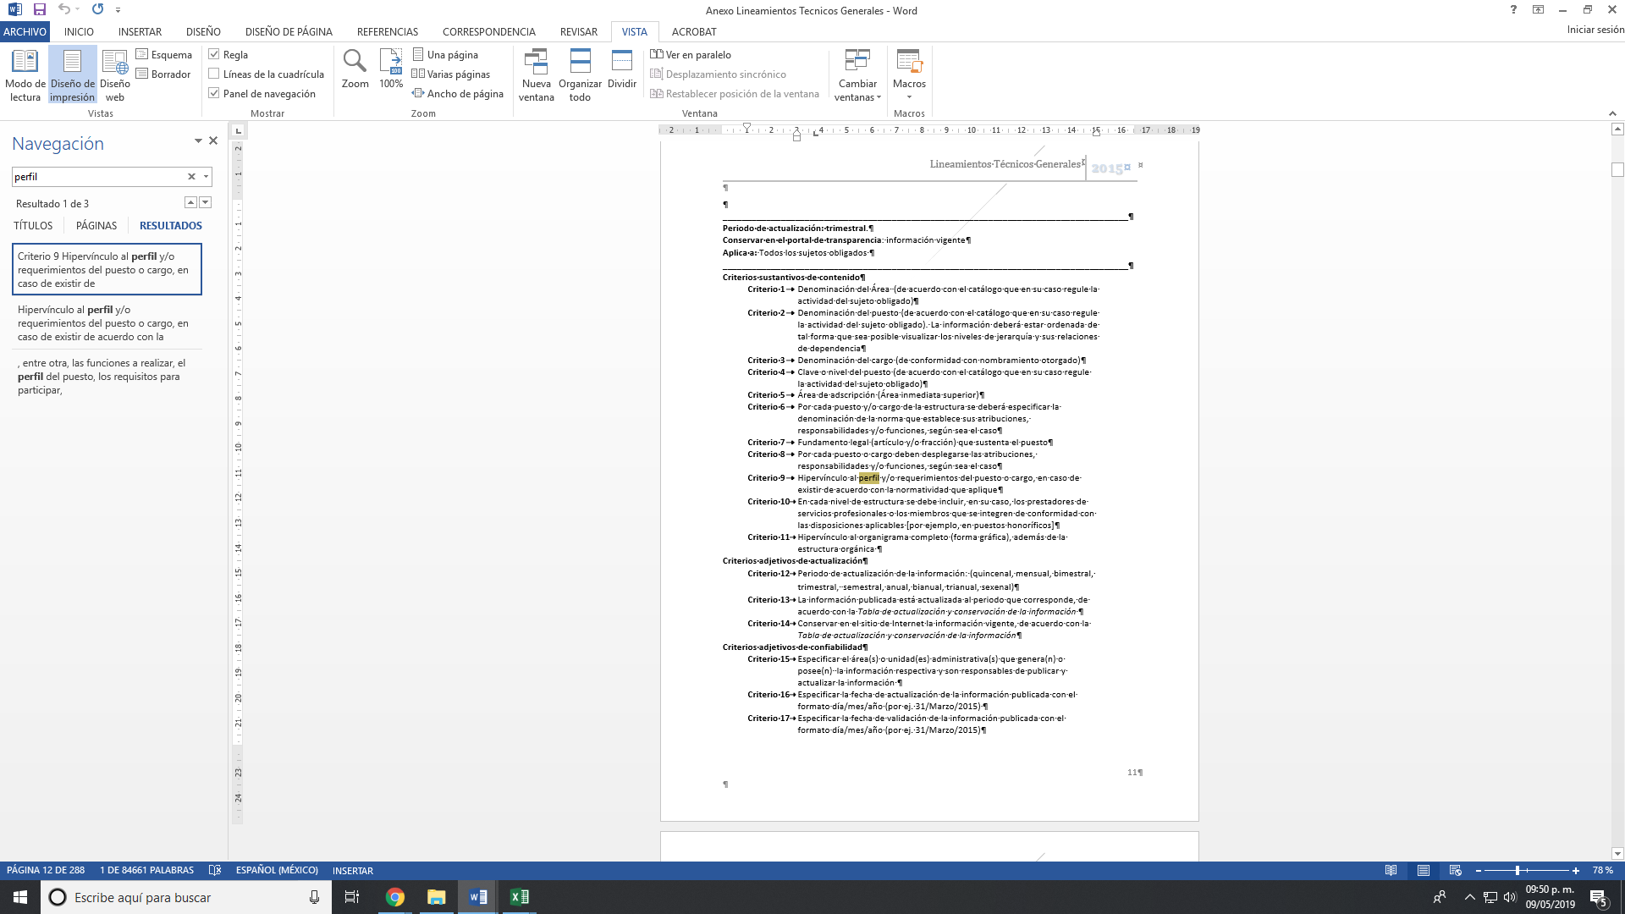
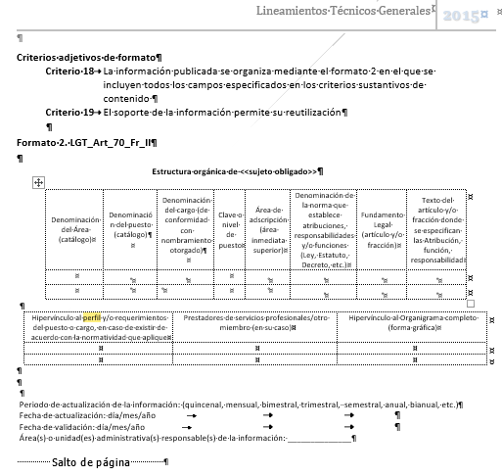
De la normativa en cita, es deber del SUJETO OBLIGADO publicar información que debe ser pública y accesible a toda persona que requiera conocer o saber y del que de acuerdo a las obligaciones de transparencia común en el apartado de perfil de puestos de los servidores públicos es que se encuentra el solicitado por la particular referente a la Coordinadora Administrativa, lo anterior en términos del artículo 4 de la Ley de la materia que dispone:
“Artículo 4. El derecho humano de acceso a la información pública es la prerrogativa de las personas para buscar, difundir, investigar, recabar, recibir y solicitar información pública, sin necesidad de acreditar personalidad ni interés jurídico.
Toda la información generada, obtenida, adquirida, transformada, administrada o en posesión de los sujetos obligados es pública y accesible de manera permanente a cualquier persona, en los términos y condiciones que se establezcan en los tratados internacionales de los que el Estado mexicano sea parte, en la Ley General, la presente Ley y demás disposiciones de la materia, privilegiando el principio de máxima publicidad de la información. Solo podrá ser clasificada excepcionalmente como reservada temporalmente por razones de interés público, en los términos de las causas legítimas y estrictamente necesarias previstas por esta Ley.”

No debe perderse de vista lo que dispone el artículo 162 de la Ley de la materia:

“Artículo 162. Las unidades de transparencia deberán garantizar que las solicitudes se turnen a todas las Áreas competentes que cuenten con la información o deban tenerla de acuerdo a sus facultades, competencias y funciones, con el objeto de que realicen una búsqueda exhaustiva y razonable de la información solicitada.”

El dispositivo jurídico debe garantizarse por el Titular de la Unidad de Transparencia, a efecto de garantizar el pleno ejercicio del derecho de acceso a la información pública, por lo que debe ordenarse una búsqueda exhaustiva y razonable de la información.

Atento a lo anterior, de conformidad con el artículo 186, fracción III de la Ley de Transparencia y Acceso a la Información Pública del Estado de México y Municipios, se determina MODIFICAR la respuesta del SUJETO OBLIGADO.

En razón de lo expuesto es que se actualiza la causal de procedencia que establece el artículo 179, fracción V de la Ley en comento:

Artículo 179. El recurso de revisión es un medio de protección que la Ley otorga a los particulares, para hacer valer su derecho de acceso a la información pública, y procederá en contra de las siguientes causas:
V. La entrega de información incompleta;
Así también, no pasa desapercibido para este Órgano Garante que lo manifestado en la solicitud de acceso, en los motivos y razones de inconformidad, en los alegatos que señaló que a su derecho convinieron, los cuales no se inserta por economía procesal, son manifestaciones subjetivas y que este Instituto no tiene facultades para pronunciarse respecto de ellas de conformidad con el artículo 36 de la Ley de Transparencia y Acceso a la Información Pública del Estado de México y Municipios por lo que resultan parcialmente fundadas las razones y motivos de inconformidad.
De igual forma, lo manifestado por la particular pudiera ser materia de una queja o denuncia; por lo que, pudiera interponerla en el Órgano Interno de Control del SUJETO OBLIGADO o ante la Secretaría de la Contraloría por ser materia de su competencia.
Es importa señalar que en respuesta EL SUJETO OBLIGADO anexó la cédula profesional de la servidora pública que ostenta el cargo de Coordinadora Administrativa, en la que no protegió datos personales de la misma, como lo es la Clave Única de Registro de Población y la firma; ello por tratase de datos personales que encuadran en el supuesto del artículo 143 fracción I de la Ley de la materia, por el que en términos del dispositivo 190 del mismo cuerpo normativo; razón por la que, se ordena dar vista al Titular de la Contraloría Interna y Órgano de Control y Vigilancia de este Instituto, para que resuelva lo conducente y determine en su caso el grado de responsabilidad en el incumplimiento de las obligaciones establecidas en la misma.
Así, con fundamento en lo prescrito en los artículos 5, párrafos vigésimo, vigésimo primero y vigésimo segundo, fracciones IV y V de la Constitución Política del Estado Libre y Soberano de México; 2, fracción II, 9, 29, 36, fracciones I y II, 176, 178, 179, 181, 185, fracción I, 186 y 188 de la Ley de Transparencia y Acceso a la Información Pública del Estado de México y Municipios, este Pleno:
R E S U E L V E
PRIMERO. Resultan parcialmente fundadas las razones o motivos de inconformidad planteadas por LA RECURRENTE en el recurso de revisión 01142/INFOEM/IP/RR/2019 en términos del Considerando QUINTO de esta Resolución.

SEGUNDO. Se MODIFICA la respuesta y se ORDENA al SUJETO OBLIGADO atienda la solicitud de acceso a la información pública 00007/SEDECO/IP/2019 en términos del Considerando QUINTO, haga entrega a LA RECURRENTE, previa búsqueda exhaustiva y razonable de la información, vía el SAIMEX, el documento donde conste lo siguiente:

“El perfil de puesto para la Coordinación Administrativa de la Secretaría de Desarrollo Económico”

TERCERO. Notifíquese al Titular de la Unidad de Transparencia, para que conforme a los artículos 186, último párrafo y 189, párrafo segundo de la Ley de Transparencia y Acceso a la Información Pública del Estado de México y Municipios, de cumplimiento a lo ordenado en los recursos de revisión, dentro del plazo de diez días hábiles, debiendo informar a este Instituto en un plazo de tres días hábiles siguientes sobre el cumplimiento dado a la presente resolución.
CUARTO. Notifíquese a LA RECURRENTE la presente resolución.

QUINTO. Hágase del conocimiento a LA RECURRENTE que de conformidad con lo establecido en el artículo 196 de la Ley de Transparencia y Acceso a la Información Pública del Estado de México y Municipios, podrá impugnarla vía Juicio de Amparo en los términos de las leyes aplicables.

SEXTO. Gírese oficio al Titular de la Contraloría Interna y Órgano de Control y Vigilancia de este Instituto, de conformidad con el artículo 190 de la Ley de Transparencia y Acceso a la Información Pública del Estado de México y Municipios determine lo conducente, en términos del Considerando QUINTO de la presente resolución.
ASÍ LO RESUELVE, POR UNANIMIDAD DE VOTOS, EL PLENO DEL INSTITUTO DE TRANSPARENCIA, ACCESO A LA INFORMACIÓN PÚBLICA Y PROTECCIÓN DE DATOS PERSONALES DEL ESTADO DE MÉXICO Y MUNICIPIOS, CONFORMADO POR LOS COMISIONADOS; ZULEMA MARTÍNEZ SÁNCHEZ, EVA ABAID YAPUR, JOSÉ GUADALUPE LUNA HERNÁNDEZ CON AUSENCIA JUSTIFICADA, JAVIER MARTÍNEZ CRUZ Y LUIS GUSTAVO PARRA NORIEGA; EN LA DÉCIMA OCTAVA SESIÓN ORDINARIA CELEBRADA EL CATORCE DE MAYO DE DOS MIL DIECINUEVE, ANTE EL SECRETARIO TÉCNICO DEL PLENO ALEXIS TAPIA RAMÍREZ.

Zulema Martínez Sánchez
Comisionada Presidenta
(RÚBRICA)
Eva Abaid Yapur  Comisionada  (RÚBRICA) | Ausencia Justificada  José Guadalupe Luna Hernández  Comisionado
Javier Martínez Cruz  Comisionado  (RÚBRICA) | Luis Gustavo Parra Noriega  Comisionado  (RÚBRICA)
Alexis Tapia Ramírez
Secretario Técnico del Pleno
(RÚBRICA)

Esta hoja corresponde a la resolución del catorce de mayo de dos mil diecinueve, emitida en el recurso de revisión 01142/INFOEM/IP/RR/2019.
ATU/LAGO

